SVEUČILIŠTE U ZAGREBU

FAKULTET ORGANIZACIJE I INFORMATIKE

V A R A Ž D I N

VINARIJA

PROJEKT IZ KOLEGIJA PROGRAMSKO INŽENJERSTVO

PROJEKTNA DOKUMENTACIJA

Varaždin, 2014.

SVEUČILIŠTE U ZAGREBU

FAKULTET ORGANIZACIJE I INFORMATIKE

V A R A Ž D I N

Ivica Arbanas 38278/09-R

Tajana Gašparić 39954/11-R

Lana Gregorina 39959/11-R

Matej Groznica 39961/11-R

Ivana Završki 40136/11-R

VINARIJA

PROJEKT IZ KOLEGIJA PROGRAMSKO INŽENJERSTVO

PROJEKTNA DOKUMENTACIJA

Mentor:

Marko Mijač, mag. inf.

Varaždin, rujan 2014.

Sadržaj:

1.UVOD 1

2. SPECIFIKACIJA ZAHTJEVA 2

2.1. Opis poslovnog procesa 2

2.2. Svrha aplikacije 4

2.3. Opis aplikacije 4

2.3. 1. Korištene tehnologije 6

2.4. Pretpostavke, ograničenja i granice 6

3. PROJEKTNI PLAN 7

3.1. Projektni tim 7

3.2. Tehnologije i terminski plan 7

3.2.1 Tehnologija 7

3.2.2 Terminski plan 7

3.3. Proračun i budžet projekta 10

3.4. Ponuda naručitelju 11

# 1.UVOD

U ovom projektu razvit ćemo aplikaciju koja pomaže vinogradarima i vinarijama u vođenju i usustavljivanju evidencije obavljenih aktivnosti i analiza u vinogradima i vinskim podrumima te praćenju stanja vina u vinskim podrumima.

U projektnoj dokumentaciji iznijet ćemo projektni plan te procijenjeno vremensko trajanje izrade projekta, navest ćemo korištene tehnologije te izradit ćemo gantogram aktivnosti te izvještaj o troškovima projekta. Nakon toga slijedi praktičan dio, odnosno izrada modela procesa kako bismo dobili uvid u sam redoslijed te uopće kakvim funkcionalnostima aplikacija treba baratati. Nakon izrade modela slijedi izrada aplikacije te na samom kraju isporuka proizvoda.

# 2. SPECIFIKACIJA ZAHTJEVA

## 2.1. Opis poslovnog procesa

Iako se na prvi pogled čini vrlo jednostavan, proces proizvodnje od vinograda do vina je vrlo zahtjevan i kompliciran te se u njemu mora pripaziti na mnoge detalje. U ovome odlomku iznijet ćemo pojednostavljenu verziju procesa.

Ciklus obrade vinograda započinje u trećem mjesecu. Tada je optimalno vrijeme za njegovu sadnju ili pak proširivanje vinograda. Kako bi loza mogla pravilno rasti potrebno je postaviti armaturu (stupove i žice). Potrebno je pripaziti i na kiselost tla. Optimalan pH tla je između 6 i 7. Vinovu lozu je potrebno vezati i orezivati. Vinograd se treba okopavati, kositi, gnojiti, plijeviti, potrebno je pripaziti da na pojedinoj lozi nema previše grožđa jer ukoliko se to desi potrebno ih je potrgati jer u protivnom se neće dobro razviti ( bit će manji te će imati manju koncentraciju šećera). Kada grožđe počne zoriti potrebno je oko grozdova skinuti lišće. Također vinograd je potrebno frezati, a da se ne razviju bolesti vinove loze potrebno ga je prskati. Učestalost prskanja vinograda te čime će se prskati i u kojoj koncentraciji ovisi i o opažanju vinogradara i prilagođava se potrebama vinograda ako se primjeti da se počela razvijati neka bolest. Također na prskanje ima utjecaj i vrijeme jer nakon prskanja ne smije odmah pasti kiša da ne ispere zaštitni materijal prije nego što stigne djelovati. Također određeno vrijeme prije berbe ne smije se prskati kako ne bi kemikalije došle u vino. Vrijeme berbe je najčešće u rujnu, no ako grožđe prije sazrije ili ako vinogradar opazi da je grožđe počelo propadati pa da ga spasi, berba se može obaviti i ranije. U vrijeme berbe vinogradar u svojim opažanjima treba bilježiti i koncentraciju šećera i kiseline u grožđu te u idealnim uvjetima berba se odvija kada razina šećera počinje stagnirati.

Nakon berbe grožđe se stavlja u otvorenu bačvu (ili bačve, ovisno o količini) te se gnječi. Grožđe u tom stanju se naziva masulj te se ostavlja da odstoji prije prešanja. Prešanjem se dobiva još dodatno 15 – 30 % mošta, no on je slabije kvalitete od onog dobivenog bez prešanja. Također vrijeme prešanja ovisi o sorti grožđa o kojoj se radi. Crvena vina se prešaju nakon prve fermentacije, dok se bijela moraju prešati prije. Da bi mošt lakše vrio dodaju se kvasci i hrana za njih te se o tome vodi evidencija. Zatim se vino taloži .Kako bi se smanjila količina kristala tartrata u vinu može se provesti hladna stabilizacija. Ona se provodi tako da se na oko dva tjedna spušta temperatura u podrumu gotovo do razine smrzavanja. Tada kristali prianjaju uz rub posude u kojoj se nalazi vino te se ono pretače, a kristali ostaju u posudi. Iz vina je potrebno izdvojiti kristale tartrata jer se oni kasnije pretvaraju u sediment u vinu. Njihova koncentracija se smanjuje i pomoću enoloških preparata. Potom slijedi sekundarna fermentacija vina i dozrijevanje vina. Sekundarna fermentacija se odvija sporo, oko šest mjeseci i u to doba vino mora biti u zatvorenim posudama bez pristupa zraka kako ne bi došlo do njegove oksidacije. U to doba vrlo je važno motriti pH vina. Kod crvenog vina ne smije se dići iznad 3,80, a kod bijelog 3,55. Ukoliko je potrebno pH se stavlja pod kontrolu enološkim preparatima. Također se u vinu mora pratiti koncentracija sumpora kako ne bi prešla zakonsku granicu. ukoliko je sumpora malo, on se dodaje u vino, a ako ga je previše rješava ga se iz vina otvorenim pretokom. Potrebno je pratiti i kiselost vina. Normalna koncentracija ukupne kiselosti jest 6-7 g/L. Vodi se i evidencija o razini šećera u vinu jer o njemu ovisi količina alkohola u vinu. Ukoliko je koncentracija šećera mala, u može ga se dodati u vino no u nekim državama je to zakonski zabranjeno.

Prije samog flaširanja potrebno je bistriti vino te filtrirati ga. Način i sredstva filtracije trebaju se evidentirati te nakon filtracije potrebno je pričekati neko vrijeme da se vino ustabili i vrati mu se normalan okus.

U podrumima je vrlo bitno paziti na temperaturu. I to ne samo za vrijeme hladne stabilizacije već kroz cijeli proces proizvodnje i čuvanja vina. Primarna fermentacija za crveno vino odvija se na 22 -25oC, dok se za bijelo temperatura treba održavati na 15 - 18 oC. Za čuvanje vina idealna temperatura je 12 oC dok viša ubrzava starenje vina što, unatoč uvriježenom mišljenu da je vino kako stari bolje, nije dobro jer ono pogoduje samo oko 5% svjetskih vina i to onima s većom količinom alkohola i kiselina ako se radi o bijelim vinima, odnosno alkohola i tanina ako se radi o crnim.

Podrumar mora znati i gdje mu je koje vino u podrumu u kojem je stanju proizvodnje te koliko ga je preostalo kako bi ukoliko je potrebno potaknuo njegovu prodaju prije nove berbe kako bi ispraznio bačve, odnosno ukoliko ga je malo da ne dogovori prodaju vina kojeg u podrumu nema.

## 2.2. Svrha aplikacije

Svrha aplikacije je olakšavanje vođenja evidencije vinogradara i vinara te samim time olakšavanje njihovog posla. Svrha joj je i usustavljivanje podataka o izvršenim aktivnostima u vinogradu i podrumu, evidencija opažanja i korištenih preparata te olakšavanje donošenja odluka u daljnjoj proizvodnji vina i vođenju vinograda i vinskih podruma.

## 2.3. Opis aplikacije

Primarna namjena aplikacije jest bilježenje podataka vezanih uz obradu vinograda i proizvodnju vina. Kako bi se u njoj lakše snalazilo podijeljena je u nekoliko cjelina. Te cjeline su Vinograd, Berbe i Podrum. Ulaz u aplikaciju zaštićen je formom za prijavu tako da uvid u podatke te CRUD kontrole nad njima imaju samo osobe koje znaju korisničko ime i lozinku. Nakon uspješne prijave otvara se izbornik preko kojeg se bira neka od prethodno navedenih cjelina aplikacije.

Cjelina vinograd se sastoji od jedne forme na kojoj se nalaze četiri DataGridView kontrole. Pomoću njih je ostvaren tablični ispis podataka iz baze. Prva od njih je *Vinograd*. U njoj se nalaze osnovni podaci o vinogradu kao što su šifra, naziv, lokacija te veličina vinograda izražena ukupnim brojem čokota te brojem redova u koje su ti čokoti smješteni. Potom se vidi *Dnevnik vinogradara* u koji korisnik unosi aktivnosti koje je obavio određeni dan te svoja opažanja o stanju u vinogradu. Da bi se znalo o kojem vinogradu se radi, potrebno je unijeti šifru vinograda koja se može vidjeti u prethodno opisanom *Vinogradu*. Da bi se znalo koje sorte vinove loze se nalaze u kojem vinogradu postoji njihov ispis u trećoj DataGridView kontroli. U njoj se može vidjeti i smještaj pojedine sorte u vinogradu (od kojeg do kojeg reda se nalazi određena sorta). Šifre sorti može se vidjeti u posljednjem tabličnom ispisu podataka forme koji se sastoji od dva stupca: šifre i naziva sorte.

Središnja cjelina su *Berbe*. Berba je prijelazna aktivnost između obrade vinograda i podruma. Ova cjelina je najjednostavnija. Služi evidenciji obavljenih berbi. U njoj se bilježi datum berbe, šifra sorte u vinogradu na temelju koje se zna točno o kojem vinogradu i o kojoj sorti (ako ih ima više) se radi te evidentira se količina pobranog grožđa.

Posljednja cjelina je podrum. Ona se dijeli na dva dijela, a to su *Dnevnik podrumara* i *Ambalaža*. U *Dnevniku podrumara* vodi se evidencija aktivnosti koje su određeni dan obavljene u podrumu, točno na koje vino se odnose te bilježi se temperatura podruma te rezultati analiza vina (postotak alkohola, pH, koncentracija šećera, kiselost te koncentracija sumpora). U dijelu *Ambalaza* vrši se pregled vrsta i zapremnina ambalaže koja postoji u podrumu, ukupna količina vina dobivena nakon berbe, njegovo stanje (masulj, mošt, vino) preostalo vino u podrumu te ambalaža u kojoj je to vino spremljeno te količina vina koja se nalazi u pojedinoj bačvi/kanistru/boci i datum njegovog zapremanja u istu.

U svim dijelovima aplikacije omogućene su CRUD kontrole. Dakle, sve podatke je moguće mijenjati, brisati ili pak se mogu kreirati novi unosi.

Na glavnom izborniku aplikacije nalaze se i dvije slike. Klikom na sliku u gornjem lijevom uglu izbornika (sunce, kiša i oblaci) otvara se stranica Državnog hidrometeorološkog zavoda. To je bitno vinogradarima i podrumarima kako bi lakše pratili vremensku prognozu s obzirom da obavljanje mnogih krucijalnih aktivnosti u vinogradu i podrumu ovise o vremenu te utjecaj na rad i proizvodnju ima temperatura Desno od nje nalazi se slika kojom je u aplikaciju integrirano otvaranje foruma za vinogradare i podrumare tako da ukoliko korisniku aplikacije zatreba pomoć u donošenju odluka o vođenju vinograda i podruma ili se pak susretne s nekim novim problemom može lakše i brže pronaći rješenje ili pitati za savjet.

Također u aplikaciji je omogućeno korištenje pomoći (eng. *Help*) koja se otvara pritiskom tipke „F1“ bezobzira na u kojoj cjelini te na kojoj formi aplikacije se korisnik nalazi.

Odabrani način distribucije za ovu aplikaciju jest Copy&Paste distribucija. Zahvaljujući tome nema potrebe za instalacijom aplikacije, već se korisniku dostavljaju izvršne datoteke i potrebni resursi za rad aplikacije te se aplikacija izravno pokreće.

### 2.3. 1. Korištene tehnologije

* Microsoft Visual Studio 2012
* SQLite Expert Personal
* NetBeans IDE 8.0
* Visual paradigm for UML
* MS Project 2010
* MS Office

## 2.4. Pretpostavke, ograničenja i granice

Izrada aplikacije je težak i skup posao koji iziskuje određena sredstva i vrijeme za realizaciju. Za izradu aplikacije potrebno je osigurati određene resurse te tehnologiju dovoljno visoke kvalitete da bi izrada bila moguća. Također puno vremena oduzima izrada popratne dokumentacije aplikacije. Iz tih razloga najveće ograničenje u izradi aplikacije jest potrebno vrijeme za izradu.

# 3. PROJEKTNI PLAN

## 3.1. Projektni tim

Izradi ove aplikacije neće se posvetiti cijeli tim ljudi već će sve obveze projekt menadžera, programera, arhitekta i analitičara obavljati Ivana Završki, Ivica Arbanas i Lana Gregorina.

## 3.2. Tehnologije i terminski plan

### 3.2.1 Tehnologija

Za izradu terminskog plana projekta, gantograma i izračun troškova projekta korišten je MS Project 2010. Za izradu većine dijagrama korišten je Visual Paradigm. Aplikacija je razvijena u Visual Studiu 2012, Help je izrađen pomoću NetBeans IDE 8.0 dok je korištena baza podataka izrađena pomoću alata SQLite Expert Personal.

### 3.2.2 Terminski plan

Projekt se izrađuje u dvije faze. Faze izrade su planiranje i realizacija, a svaka faza je podijeljena u više koraka.

U prvoj fazi izrade projekta analiziraju se korisnički zahtjevi te definiraju se koraci i rokovi izrade. Na temelju analize korisničkih zahtjeva definira se funkcionalnost buduće aplikacije te tehnologije i metode izrade. Zatim se izrađuje projektni plan, definiraju ukupni troškovi izrade, kreira se ponuda naručitelju te određuje se plan rada. U ovoj fazi izrađuju se i opisuju dijagram klasa, dijagram slučajeva korištenja te dijagram slijeda i/ili aktivnosti.

Druga faza izrade je faza u kojoj se oblikuje i izrađuje cijela aplikacija. Faza započinje izradom ERA modela i relacijskih modela. Na temelju njih generira se fizička baza aplikacije. Potom slijedi izrada same aplikacije – izrada kostura aplikacije pa njenih programskih modula, korisničkog sučelja te načina pristupanja. Potom slijedi traženje grešaka i njihovo otklanjanje iz aplikacije. Na kraju se aplikacija priprema za distribuciju te se dorađuje dokumentacija, izrađuje se korisnička dokumentacija i sa time završava rad na projektu.

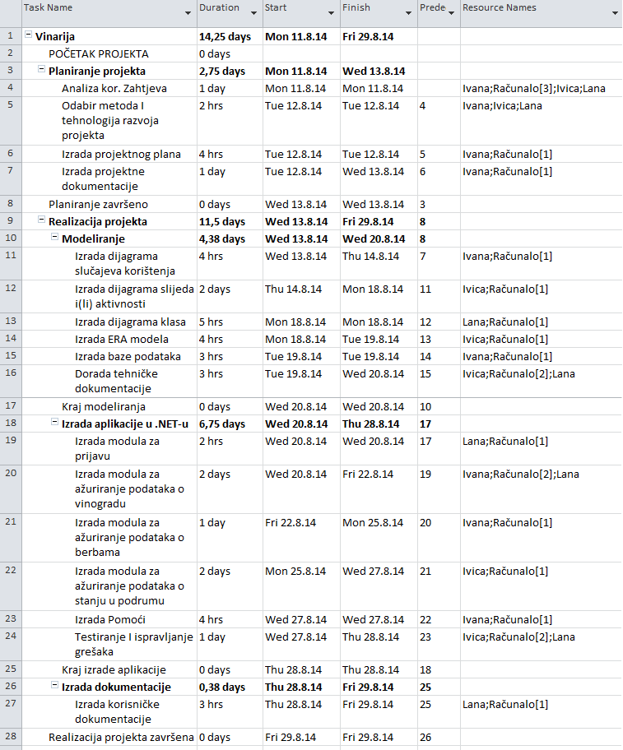

Slika . Terminski plan projekta

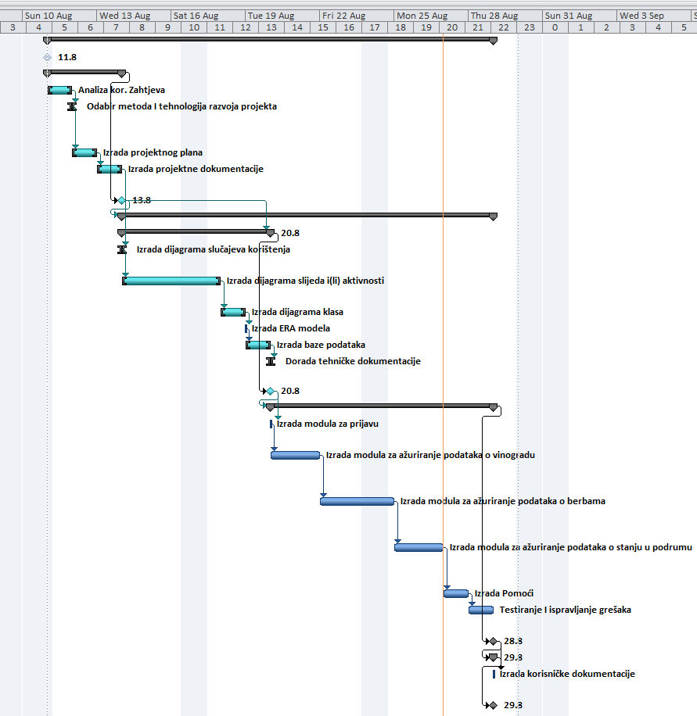

Slika . Gantogram

## 3.3. Proračun i budžet projekta

Izračun proračuna projekta generiran je pomoću alata MS Project. Generira se prema troškovima koji su dodijeljeni resursima. Za trošak upotrebe računala stavljeno je 10 kn, a za rad osobe 40 kn/h. Na slici 3 nalazi se izgenerirani izvještaj s troškovima pojedine aktivnosti projekta, kao i ukupni troškovi njegove izrade.

Slika . Izvještaj troškova izrade projekta

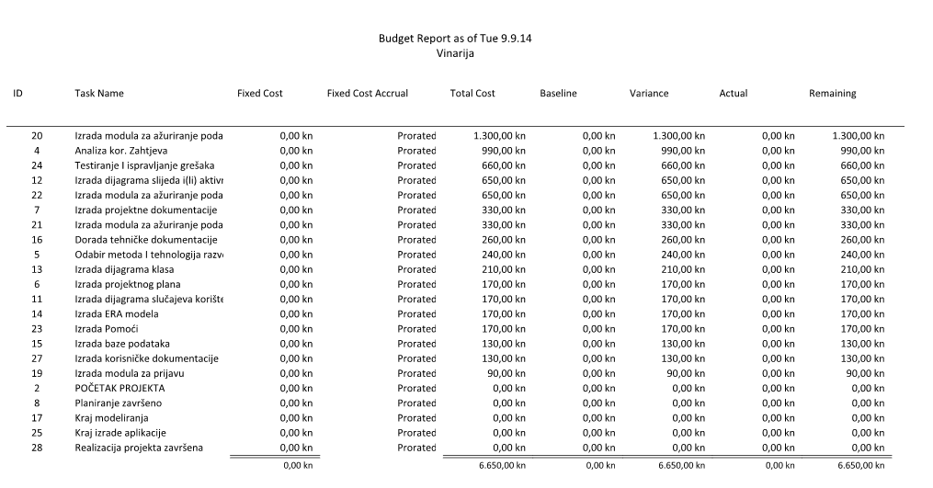

## 3.4. Ponuda naručitelju

**PODRUMI KREŠIĆ**

Stjepana Radića 105

32234 Šarengrad

Poštovani,

Na temelju natječaja objavljenog na web stranicama Podruma Krešić Šarengrad napravili smo aplikaciju koja će Vam uvelike olakšati sav rad i vođenje poslova u vinogradima i podrumu.

S poštovanjem,

Ivana Završki

|  |  |  |
| --- | --- | --- |
| **Stavka** | **Opis usluge** | **Iznos (kn)** |
|  | Izrada plana projekta | 1.730,00 kn |
|  | Modeliranje | 1.590,00 kn |
|  | Izrada aplikacije | 3.200,00 kn |
|  | Izrada dokumentacije | 130,00 kn |
|  | **Ukupni troškovi**  (PDV nije uključen u cijenu) | **6.650,00 kn** |

Ponuda uključuje:

* Izrada plana projekta
* Modeliranje problemske domene UML dijagramima
* Modeliranje baze podataka
* Izrada aplikacije u .NET okruženju
* Izrada dokumentacije
* Isporuka aplikacije

Zahvaljujemo na povjerenju i radujemo se budućoj suradnji.

_____________________________

U Varaždinu, 28. 8. 2014 Vlastoručni potpis